K9
Tiết 12: Học Hát: Lý kéo chài

Học Hát: Lí kéo chài
Dân ca Nam Bộ
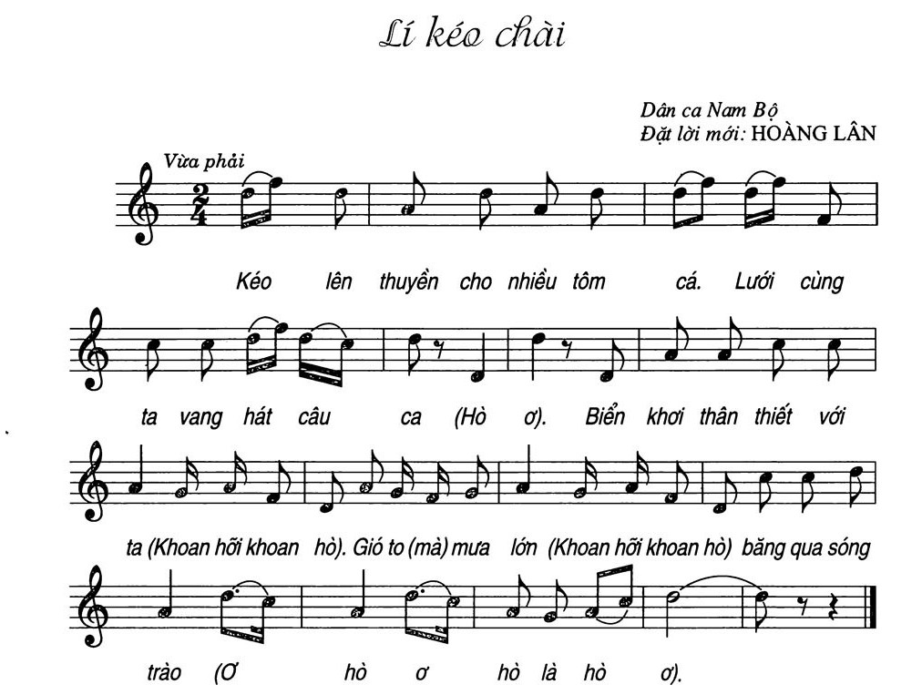

https://www.youtube.com/watch?v=vqkUBgFFf_Q

https://video.search.yahoo.com/search/video?fr=mcafee&ei=UTF-8&p=H%C3%B2+ba+l%C3%AD&type=E210US91215G0#id=8&vid=63c90851a6d089f280f2b34050cc37ba&action=click

